Beställa registerutdrag som ledare & redovisa för IFK Hjo

- Blankett
Besök polisen.se eller klicka direkt på denna url: https://polisen.se/siteassets/blanketter/polisens-blanketter-442-14.pdf för att komma till ansökningsdokumentet direkt. Alternativt skriv ut ansökan polisens-blanketter-442-14-skriv-ut och posta den enligt punkt 3.
.

Fyll i blankett

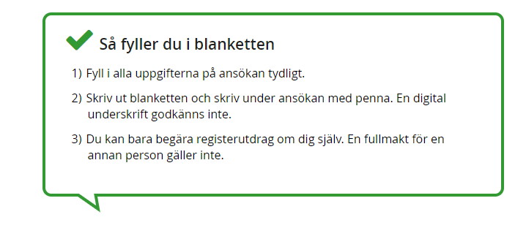
- Skicka in din ansökan
Skanna eller fota ansökningshandlingen och bifoga som en pdf-fil, jpeg-fil eller tiff-fil på max2 MB. Polisen kan inte öppna filer som är länkade till internet eller liknande.
E-post: registerutdrag@polisen.se
Eller skicka in din ansökan med vanlig post (glöm inte frimärke/frankera brevet):
Polismyndigheten
Box 757
981 27 Kiruna

Uppvisande av intyg och giltighetstid
Kontroll av intyg sker av nya ledare samt vartannat år löpande eller på anmodan från ansvariga. Intyget skall uppvisas till de personer som är utpekade av styrelsen. Tills annat meddelas är Patrik Hägg, Katarina Blad och Tobias Meijer utpekade för detta uppdrag.
Kontaktuppgifter hittar ni under fliken ”ungdomsektion” på www.ifkhjo.se

Frekvens uppvisande av intyg

Detta intyg kommer att avkrävas samtliga ledare/tränare som tränar barn vartannat år. Definition av barn – under 18 år.

Ej giltigt eller uppvisat intyg
Ledare/tränare kommer efter 3 påminnelser att stängas av från sitt uppdrag tills ett giltigt belastningsutdrag har uppvisats.

Avvikelse i belastningsregister
Ansvariga för registerkontroll kommer att meddela IFK Hjos styrelse om avvikelsen. Styrelsen är ansvariga att meddela individen information och eventuella beslut.

